

*Профилактика стресса, тревоги в период экзаменационной сессии*



**Стресс** – это состояние напряжения, возникающее у человека под влиянием сильных воздействий

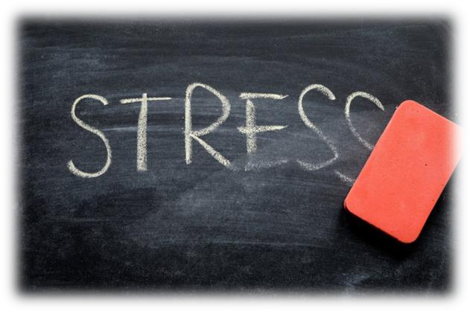

**Стресс** – это защитная реакция организма в ответ на неблагоприятные изменения окружающей среды

Основные негативные аспекты повышенного напряжения у студентов во время сессии:



**- нарушения сна: недосыпание и прерывистый сон как следствие повышенной тревожности;**

**- навязчивые мысли об экзаменах, дисциплинах и т. д.**

**- высокая нагрузка на организм;**

**- снижение двигательной активности;**

**- сильные эмоциональные переживания**

**Как проявляется стресс перед экзаменом**: Стресс перед экзаменом обычно проявляется в двух видах реагирования. К ним относится:



**Активное реагирование.** Перед нервным событием у части студентов происходит учащение пульса, повышается артериальное давление.

**Пассивное реагирование.** У некоторых студентов, наоборот, от страха снижается общая активность организма. У них падает артериальное давление, замедляется ритм сердца, ослабляется мышечный тонус. Обычно к концу сессии такие люди сдают оставшиеся экзамены по инерции, они готовы получить любой результат, лишь бы эта «мука» завершилась.

1.При распределении времени держать ситуацию под контролем не менее важно, чем управлять стрессом. Чувство контроля ситуации, вероятно, самое важное и фундаментальное отношение, необходимое для того, чтобы преодолеть стресс

4. Общение с друзьями или другой приятной компанией



2. Непродолжительные прогулки на свежем воздухе

3. Посещение культурных и культурно–развлекательных учреждений (театр, музей, выставка, кино и др.)

5. Хорошим лекарством от стресса является смех. Он тренирует многие мышцы, снимает головную боль, понижает артериальное давление, нормализует дыхание и сон.

6. Массаж

7. Занятия спортом (бег трусцой, плавание, спортивные игры и т. д.). Любые физические упражнения выводят гормоны стресса

8. Дыхательные упражнения

9. Занятие творчеством

**Сон**

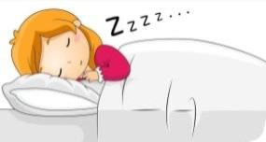

Хорошо помогает восстанавливать потраченные силы здоровый, крепкий сон. Он помогает быть не только в хорошей физической форме, но и в психологическом равновесии. Во время сна наш организм производит гормоны, отвечающие за рост и восстановление функций организма. Мы знаем, что стресс часто приводит к бессоннице. Чтобы этого избежать, важно соблюдать следующие правила:

- стараться ложиться спать каждый день примерно в одно и тоже время, желательно не позднее 23 часов;

- уделять сну примерно 7-8 часов;

- не ложиться спать сразу после приема пищи, также стараться не употреблять вечером жирных продуктов и продуктов с большим количеством сахара;

-важно избегать перед сном физических и интеллектуальных нагрузок;

- постарайтесь расслабиться: послушать приятную музыку, посмотреть фильм, почитать, принять теплую ванну;

- для хорошего сна ваша постель должна быть удобной, воздух в комнате свежим (комнату желательно проветрить). Важно исключить посторонние звуки, которые могут мешать засыпанию.

**Распределение времени** Организованность и порядок. Вам трудно найти свои конспекты в куче



бумаг, книг и тетрадок? Может быть, пришло как раз то время, чтобы навести порядок? Ведь уборка — это смена деятельности, активность. А порядок не только поднимет настроение, но и экономит ваше время. **Планирование времени**

Каждый вечер составляйте план следующего дня: выделите основные дела, расставьте приоритеты, определите примерное количество времени, необходимое для выполнения этих дел. Утром старайтесь не думать о том, что нужно делать все согласно плану, просто делайте. Вечером отметьте то, что у вас получилось сделать, в соответствии с планом, а что нет. И вновь составьте план на следующий день, с учетом результатов предыдущего дня.

✓Желательно объективно оценивать свои знания и верить в себя. Экзамен -это часть учебного процесса.

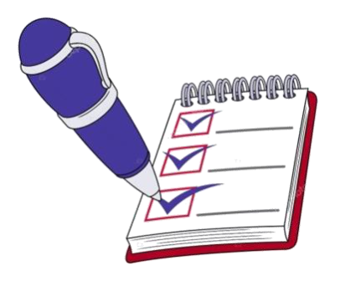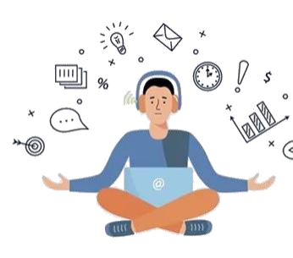

✓Желательно не пить перед экзаменами слишком много чая, кофе и газированных напитков. Кофеин возбуждает мозг и делает его невосприимчивым к информации. Лучше съесть апельсин, банан или грецкие орехи. Многие студенты знают о приливах сил после шоколада. Некоторые запасаются на период сессии шоколадками, но эффект бодрости от него кратковременный и длится примерно полчаса.

✓Устраивайте себе короткие передышки во время подготовки к экзамену. Если Ваш мозг устал, он не сможет запомнить ничего больше.



✓Планируйте свое время.

✓Разумно чередуйте занятия и отдых, питание, нормальный сон, пребывание на свежем воздухе.

✓Занимайтесь физическими упражнениями – прогуливайтесь, бегайте, занимайтесь спортом.

✓Будьте бдительны – если Вы почувствуете себя нездоровым, поговорите с кем-нибудь о своем беспокойстве.

✓При подготовке начни с самого трудного, но если тебе трудно "раскачаться", можно начать с того материала, который тебе больше всего интересен и приятен.

✓Полезно структурировать материал при помощи составления планов, схем, причем желательно на бумаге. Не стоит учить наизусть весь учебник.

✓Не будьте слишком расслабленным! Небольшой стресс даже полезен, так как заставляет Вас готовиться интенсивнее.

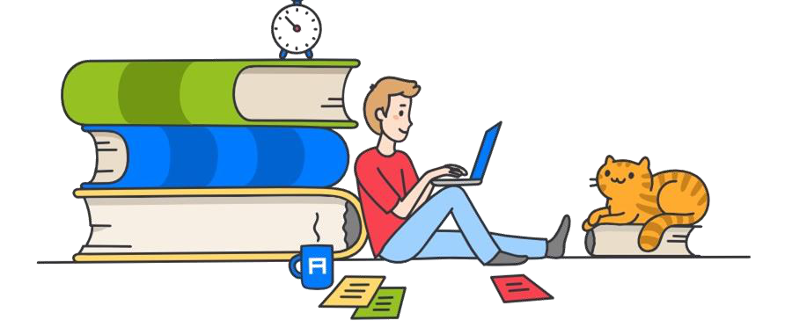

✓Если Вы занимаетесь вечером, не ложитесь спать сразу после учебы. Ваш мозг будет продолжать анализировать информацию и не скоро успокоится. Лучше устройте себе небольшую вечернюю прогулку. Займитесь чем-нибудь расслабляющим и успокаивающим, переключитесь на другие заботы.

✓Настройтесь на победу и будьте готовы сделать максимально от Вас зависящее.

✓Оставайтесь позитивно настроенным.

**Упражнения и техники, которые помогут справиться с тревогой**



**Успокаивающие вещи**

Вспомните конкретные вещи или действия, которые помогают вам успокоиться и снижают тревогу, и обращайтесь к ним периодически в течение дня. Составляя план занятий на день, обязательно внесите в него хотя бы 2-3 пункта из «успокаивающего списка».

Это может быть:

- любимая музыка; - просмотр сериала; - приятные запахи; - готовка;

- чтение книг;

- прогулки на природе;

- горячая ванна или душ; - медитация

- дыхательные упражнения - занятие творчеством

**Упражнения и техники, которые помогут справиться с тревогой**

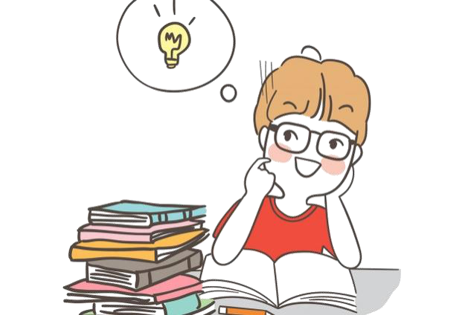

**Фокус на позитиве**

Научиться видеть хорошее и позитивное в том, что нас окружает - полезная привычка, которая помогает избегать стресса и сохранять присутствие духа в любой ситуации.

Это значит замечать положительные и приятные стороны повседневной жизни и держать фокус внимания именно на них. Это может быть **хорошая погода, вкусный завтрак, интересная статья, общение с домашними животными.**

Для тренировки делайте следующую технику: каждый вечер составляйте список из 5 - 10 пунктов, что хорошего сегодня случилось, что приятное вы увидели вокруг, что доставило вам радость и удовольствие.

**Способы регуляции эмоционального состояния,** которые вы можете использовать даже на учебе, экзамене при любом состоянии эмоционального напряжения:

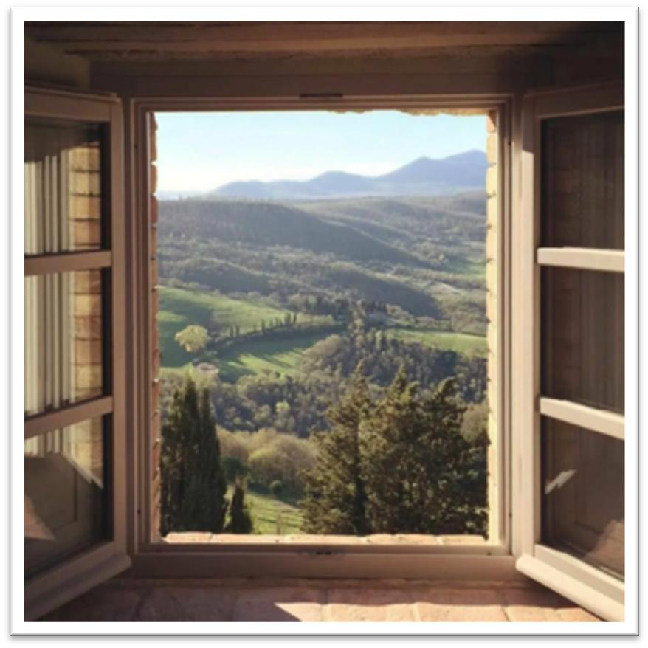

– размышление о хорошем, приятном: старайтесь вспомнить то, что может вызвать у вас позитивные эмоции;

– проявите активность: различные движения: ходьба, потягивания и др.

– понаблюдайте за пейзажем за окном, медленно рассматривайте все нюансы происходящего;

– рассмотрите в помещении: цветы, фотографии, плакаты, (что нового вы отметили?);

– представьте, что вы «купаетесь» в солнечных лучах;

– высказывание похвалы, комплиментов кому-либо просто так.

**Дыхательная гимнастика**



Это упражнение эффективно помогает в ситуациях волнения. Например, перед публичным выступлением, ответом на экзамене. Оно удобно тем, что его можно выполнять в любое время, не ограниченное количество раз.

**Дыхание с удлиненным выдохом**

✓сделайте глубокий вдох через нос на счет 4 ✓задержите дыхание приблизительно на 2-3 секунды ✓медленно выдыхайте через полуоткрытый рот на счет 6

✓сделайте паузу и несколько раз вдохните и выдохните как обычно

✓повторите процедуру 5 – 10 раз, пока не почувствуете, что расслабляетесь и успокаиваетесь

**Упражнение «Лимон»**



Цель: управление состоянием мышечного напряжения и расслабления

Инструкция. Сядьте удобно: руки свободно положите на колени (ладонями вверх), плечи и голова опущены, глаза закрыты. Мысленно представьте себе, что у вас в правой руке лежит лимон. Начинайте медленно его сжимать до тех пор, пока не почувствуете, что «выжали» весь сок. Расслабьтесь. Запомните свои ощущения. Теперь представьте себе, что лимон находится в левой руке. Повторите упражнение. Вновь расслабьтесь и запомните свои ощущения. Затем выполните упражнение одновременно двумя руками. Расслабьтесь. Насладитесь состоянием покоя.

**Упражнение «Антистрессовое дыхание»**

Инструкция. Медленно – глубокий вдох, медленный выдох через нос. Постарайтесь представить, что с каждым вдохом вы частично избавляетесь от стрессового напряжения. Вдохните глубоко свежесть и красоту белого снега, тепло солнечных лучей, чистоту рек. Выдохните обиды, злобу, беспокойство, раздражение.

**Арт- техника «Карта силы»**



**Цель:** почувствовать устойчивость и найти внутренние и внешние опоры в трудных ситуациях. **Материалы**: лист бумаги А4, цветные карандаши, фломастеры, масляная пастель.

Изобразите контур вашей карты. По желанию, можете дополнить ее обозначениями гор, рек, озер, лесов и др. Заполните все пункты, которые указаны на карте лично для себя:

**1.** Какие ваши сильные стороны, помогают сегодня вам чувствовать себя лучше?

**2.** Какие люди оказывают вам поддержку? Кто является опорой сегодня?

**3.** Какие навыки вы недавно освоили, помогающие вам жить более осознанно и полно свою жизнь?

**4.** Какие маленькие и большие радости есть в вашей жизни, которые помогают вам получать удовольствие и поднимают настроение?

**5.** Какие недавние достижения вы можете отметить, которые помогают вам испытывать чувство гордости?

Пусть карта поддерживает вас столько сколько нужно, ее можно дополнять и обращаться к ней в любое время, когда вы нуждаетесь в поддержке

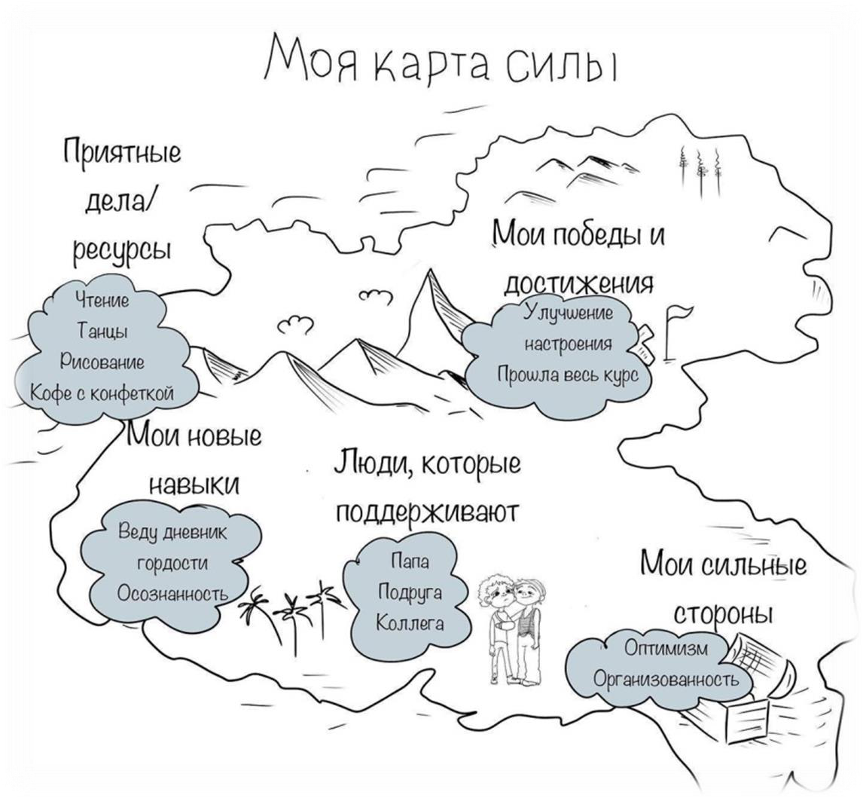

*По словам* ***Ганса Селье, «****Стресс – это не то, что с нами случилось, а то, как мы это воспринимаем. И если уж жизнь без стресса невозможна, стоит научиться отличать неудачу от катастрофы, чаще отдыхать, заниматься спортом, не забывать хвалить самих себя за достижения и побольше думать о хорошем».*

**СКАЖИ СЕБЕ**

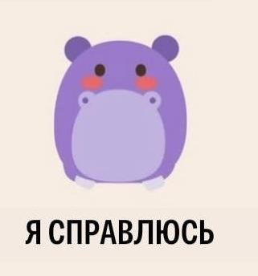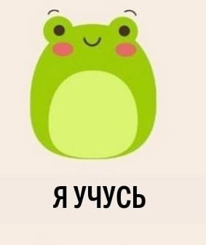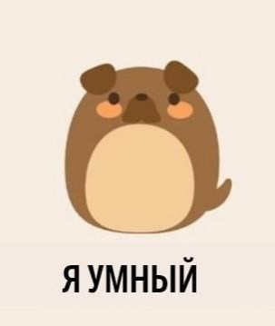

*Желаем вам успешно сдать экзамены и быть в отличном настроении!*